Departamento de Ciencias (Prof. Gladys Martínez C. - Patricia Requena C.)
Respeto – Responsabilidad – Resiliencia – Tolerancia

CORREO CONSULTAS: cienciascestarosa@gmail.com

        - CIENCIAS NATURALES – GUÍA 5 – EJE BIOLOGIA – 2° MEDIO
NIVEL 1 – UA 03: GENÉTICA
OA 6: Investigar y argumentar, basándose en evidencias, que el material genético se transmite de generación en generación en organismos como plantas y animales, considerando: • La comparación de la mitosis y la meiosis. • Las causas y consecuencias de anomalías y pérdida de control de la división celular (tumor, cáncer, trisomía, entre otros).
Objetivo(s): Identificar la localización e importancia del material genético, en organismos eucariontes.

MATERIAL GENÉTICO

RELACIONANDO CONTENIDOS:

Sabemos que nuestro sistema nervioso controla todas las acciones y reacciones internas y externas de nuestro cuerpo, por medio de las neuronas. Estas células, especializadas en el procesamiento de la información están formadas estructuralmente por un soma, axón y terminales, entre otras estructuras.
El elemento principal y más importante del soma es el núcleo, en el que se encuentran las instrucciones genéticas que rigen la formación, crecimiento, funcionamiento y muerte de la neurona, es decir, la molécula de ADN, que se encuentra presente en todas las células de nuestro cuerpo.
A pesar de que una neurona tiene exactamente la misma secuencia de ADN que una célula muscular, por ejemplo, son muy distintas entre sí. Esta diferencia se establece en gran medida con base a sus distintos patrones de expresión génica. Una neurona necesita proteínas diferentes a las que usa una célula muscular, por lo tanto, los genes que se expresan en la neurona no son los mismos que los que se expresan en una célula del músculo.
En el lenguaje genético, la organización de los genes (las palabras) y su regulación (el tiempo y la manera en que las frases son leídas o bien no leídas) determina los distintos tipos celulares que forman por ejemplo, el corazón, el riñón y el cerebro.
Según lo anterior, debemos preguntarnos ¿Dónde se localiza, Cómo se organiza y Cómo se duplica el ADN? en nuestro cuerpo.

LOCALIZANDO EL MATERIAL GENÉTICO
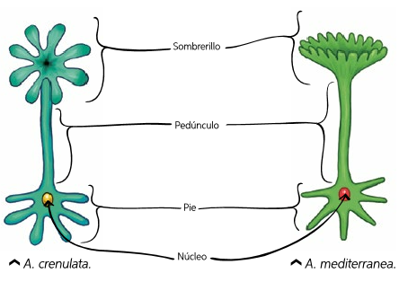
En la década de 1930, el científico Joachim Hämmerling, realizó experimentos que aportaron evidencias sobre la localización del material genético en organismos eucariontes. En su investigación, utilizó dos especies del alga marina Acetabularia: Acetabularia mediterránea y Acetabularia crenulata, organismos unicelulares que pueden alcanzar un tamaño de 5 cm de altura, y que presentan tres estructuras bien definidas: sombrerillo, pedúnculo y pie, las que se representan en las imágenes del costado derecho. Como puedes observar en estas imágenes, estas especies se diferencian en la forma de su sombrerillo, y el núcleo celular de ambas se encuentra localizado en el pie de cada una.

Hämmerling, en uno de sus trabajos experimentales, se basó en la observación de la capacidad de estas algas para regenerar su sombrerillo cuando lo pierden.
Pensó que en algún lugar del alga existía un “centro” que permitía la regeneración del sombrerillo y que distinguía a una variedad de otra. A partir de sus observaciones, sostuvo que en los pedúnculos del alga existía una “sustancia” que se formaría en el núcleo y que luego viajaría hasta el extremo del pedúnculo regenerando el sombrerillo. Hämmerling determina que el núcleo corresponde al centro de control de la célula.

1. ¿Por qué el científico utilizó este tipo de alga unicelular?

2. ¿Qué mecanismo de reproducción experimenta el alga, que permite este tipo de experimento?

3. ¿Cuál es la idea central de este experimento?

Los estudios efectuados por Joachim Hämmerling en algas unicelulares fueron pioneros en revelar que en el núcleo se almacena la mayor parte de la información genética. Sin embargo, aún se desconocía si esto también se cumplía en organismos pluricelulares. Gran parte de la comunidad científica de la época creía que las células, al diferenciarse para formar diferentes tejidos y órganos, eliminaban segmentos de su ADN. Décadas más tarde, esta idea fue descartada gracias a los experimentos realizados por el científico inglés John Gurdon. Este investigador trabajó con ranas de la especie Xenopus laevis, linaje silvestre y albino.

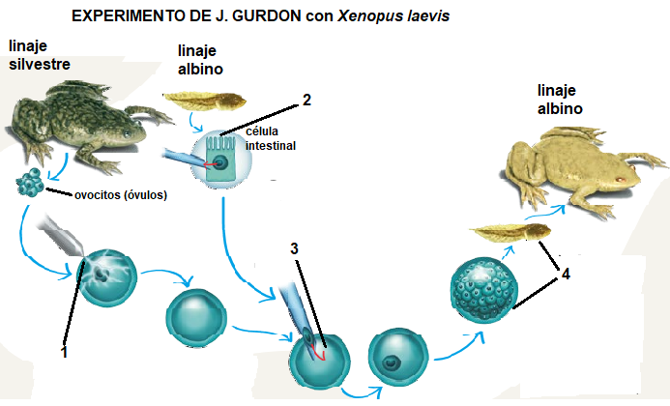
En este experimento, Gurdon aisló y cultivó células intestinales de ranas de la especie Xenopus laevis. Paralelamente, aisló huevos no fertilizados de la misma especie irradiándolos con luz ultravioleta para destruir sus núcleos. Posteriormente, aisló núcleos de las células intestinales y los inyectó dentro de los huevos sin núcleo. Después de algunas semanas observó el desarrollo exitoso de nuevos renacuajos y en experimentos posteriores el desarrollo de ranas adultas.
Resuelve

a) ¿Qué representa cada uno de los números de la imagen?

b) ¿Qué observó en las ranas luego de realizar el experimento?

c) ¿A qué deducción llegó el científico una vez que obtuvo una descendencia de rana albina?

d) La clonación es una técnica en la que se obtienen copias idénticas de un organismo o tejido en forma asexual. Investiguen sobre este procedimiento. Luego, registre la respuesta a la siguiente pregunta:
¿Se puede afirmar que Gurdon aplicó la técnica de clonación antes de que se conociera como tal? Argumenten.

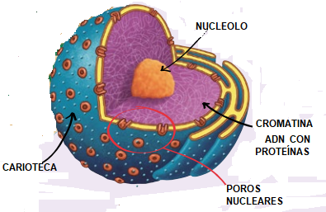Ambos científicos, Hämmerling y Gurdon llegaron a la misma conclusión La información genética de una célula eucarionte se encuentra dentro de su núcleo.
El núcleo celular fue observado e identificado por primera vez en 1833 por el botánico Robert Brown.
El núcleo es un componente propio de las células eucariontes, tanto vegetales como animales. Las células generalmente poseen un solo núcleo, pero también existen otras que son binucleadas, como los hepatocitos; y multinucleadas, como las fibras musculares estriadas. Por otro lado, existen células que lo pierden, como es el caso de los eritrocitos (glóbulos rojos).

